SPECIFICATIONS FONCTIONNELLES DETAILLEES (MegaAccounting)

P14020 – REFONTE CHAINE TITRES

V1.4

29/10/2015

SUIVI DES VERSIONS

Version | Date | Objet de la version | Par
1.0 | 19/06/2013 | Mise en forme sous la nouvelle charte | Sara AREZKI
1.1 | 08/10/2014 | Ajout de sections Vermeg | Ramzi Abid
1.2 | 21/07/2015 | Rédaction des spécifications | Skander Ouchem
1.3 | 23/07/2015 | Prise en considération des remarques d’AWB | Fares GAIED
1.4 | 29/10/2015 | Mise à jour des spécifications | Equipe Vermeg

LISTE DE DIFFUSION

Nom | Information | Vérification | Approbation | Application
Habib Tanoubi | Vermeg

DOCUMENTS APPLICABLES ET DE REFERENCE

Titre | Référence (R) / Applicable (A) | Version

TERMINOLOGIES ET ACRONYMES

Terminologie / Acronyme | Définition

Sommaire
1 Introduction 5
1.1 Objectifs du document 5
1.2 Objectifs et périmètre du projet 5
1.3 Limites du document 5
1.4 Points en suspens 5
1.5 Références 5
2 Diagramme de Flux 5
2.1 Description du diagramme des flux : 5
2.2 Liste des acteurs : 6
2.3 Liste des flux : 6
3 Processus Metier 7
3.1 Processus métier <Création d'un postage comptable: OD> 7
3.1.1 Description générale 7
3.1.2 Description détaillée 7
3.1.3 Alertes et notifications 7
3.2 Processus Métier <Envoi Flux NCOS> 8
3.2.1 Description générale 8
3.2.2 Description détaillée 8
3.2.3 Alertes et notifications 8
4 Services/ Activités 8
5 Menu 8
6 Description des cas d’utilisation 9
6.1 Cas d’utilisation <Création d'un postage comptable: OD> 9
6.1.1 Définition et objectif 9
6.1.2 Pré-conditions 9
6.1.3 Post-conditions 9
6.1.4 Diagramme d’activité 9
6.1.5 Règles de gestion 9
6.1.6 Traitements 10
6.1.7 Messages d’erreur 10
7 Description des écrans 10
7.1 Diagramme de navigation 10
7.2 Description de l’écran <Saisie manuelle OD> 10
7.2.1 Maquette de l’écran <Saisie manuelle OD> 10
7.2.2 Typologie des données manipulées 11
7.2.3 Comportement de l’écran 12
8 Parametrage 12
8.1 Tableau de Bord 12
8.2 Profils 12
8.3 Taxes et fiscalité: 12
8.4 Frais: 12
8.5 Comptabilité : 12
[Début Section Vermeg] 13
9 Batches 13
10 Contraintes 13
11 Annexes 13

Introduction

  - Objectifs du document
L’objectif du document est de:
- Détailler les besoins fonctionnels pour la mise en place d'une application pour le traitement des postages comptables espèces et postage comptableTitres.
  - Objectifs et périmètre du projet
L'objectif du projet est de fournir une application "MegaAccounting" permettant:
- Le postage des écritures comptables espèceset titres pour des évènements de processus métier (se référer aux SFDs métiers,schéma comptable espèceset schéma comptable titres Standard).
- La génération manuelle des écritures comptables espèces(OD).
- Le retraitement des écritures comptables générées avec erreur.
  - Limites du document
- Le document ne couvre pas le volet habilitations sur le module MegaAccounting.
[Début Section Vermeg]
  - Points en suspens

[Fin section Vermeg]
  - Références
- SFD métiers: MegaCommon, MegaTrade, MegaCustody, MegaCor, MegaIssuer.
- Schéma comptable espèces.
- SFD: Spécification des Interfaces Système Comptable (NCOS).
- Diagramme de Flux

  - Description du diagramme des flux :

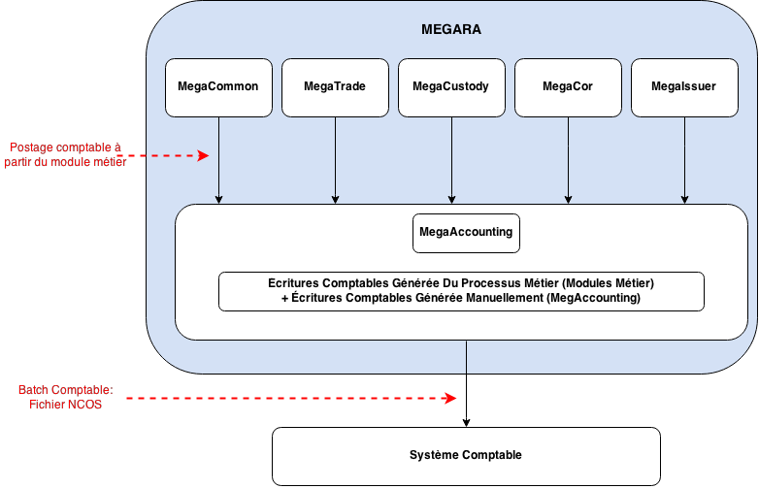
  - Liste des acteurs :

Acteurs | Description
MegaCommon | Module Megara de traitement des factures et des travaux de fin de période.
MegaTrade | Module Megara de gestion du carnet d'ordre.
MegaCustody | Module Megara de gestion du règlement livraison.
MegaCor | Module Megara de gestion de gestion des OST collectives.
MegaIssuer | Module Megara de gestion de services aux émetteurs.
MegaAccounting | Module Megara de traitement de postages comptables.
  - Liste des flux :

Flux | Type | Description
Flux NCOS | Sortant | Flux des postages comptables vers le système comptable NCOS. Se référer à la SFD: Spécification des Interfaces Système Comptable (NCOS) pour détail.
[Début Section Vermeg]
- Processus Metier
  - Processus métier <Création d'un postage comptable: OD>
    - Description générale
Le postage comptable est généré à partir de deux modes:
- A partir d'un processus métier dans le module métier de Megara (se référer aux différents SFD de modules métiers pour évènements de postage comptables pour les processus métier).
- Création manuelle à partir du métier MegaAccounting.Par ailleurs, il est à noter que les OD portent seulement sur la comptabilité espèces. Cependant, la création manuelle de la comptabilité titre se fait via l’impact manuel de la position titre.
- Une OD permet de générer un message comptable avec l'un des statuts suivants 'Processed' , 'NotProcessed' et 'ProcessedWithErrors'
    - Description détaillée

Le système offre la possibilité de saisir manuellement une écriture comptable (dite "OD"). L'action nécessite l'existence d'un schéma comptable prédéfini au préalable. L'utilisateur sélectionne le schéma comptable et renseigne les informations comptables nécessaires pour constituer le message comptable (dates, montants, compte espèces, autres informations nécessaires pour le flux NCOS (se référer aux Spécifications des Interfaces Système Comptable (NCOS) pour détail).
NB:
- MegaCustody Marché Etranger : Le compte nostro à impacter est déduit à partir de l'IRL et non pas à partir du schéma comptable lui-même (contrairement au schéma comptable local).
- Nivellement Marché Etranger : Le nivellement concerne le module Mega Cor et Mega Custody également.
- Nivellement Local et Etranger: NCOS peut accepter plusieurs postages.
- La date valeur peut être supérieure à la date comptable.
- Règle de gestion pour les IRLs du compte propre:
- RG1:Pour les opérations de Pensions, P/E, Avance, A/V ferme réalisées pour le compte propre avec une contrepartie externe, aucun postage comptable espèces ne sera effectué par MEGARA.
- RG2. Pour les opérations de Pensions, P/E, A/V ferme réalisées pour le compte propre avec une contrepartie interne, aucun postage comptable espèces ne sera réalisé pour le compte propre par MEGARA. Pour la contrepartie interne, le postage comptable est effectué par Megara (sur l'IRL du client interne) conformément aux schémas comptables définis dans l'annexe.
- MegaCor Marché Etranger: La devise des comptes TVA prendra la devise de l’IRL.

    - Alertes et notifications
Le système alerte l'utilisateur en affichant sur le tableau de bord les postages comptables générés "Avec Erreur" (Exemple: total débits différent de total crédits/ Pas de schéma comptable trouvé).
Un postage comptable généré (manuel ou à partir d'un processus métier) "Avec Erreur" peut être recyclé par l'utilisateur après avoir apporté les corrections nécessaires sur le message comptable au niveau d'un écran dédié.
AWB demande de ne pas faire le contrôle de Megara sur la date valeur du postage par rapport à la date comptable (date valeur doit être inférieure ou égale à la date comptable). Pour AWB, la date valeur peut être supérieure à la date comptable. (Besoin à confirmer si maintenu. voir suspens).

  - Processus Métier <Envoi Flux NCOS>
    - Description générale
Se référer aux Spécifications des Interfaces Système Comptable (NCOS) pour détail du flux.
    - Description détaillée
Le Batch comptable vers NCOS prend en considération:
-Seulement les écritures comptables générées sans erreur : Les écritures comptables générées avec erreur ne doivent pas être interfacées vers NCOS.Par ailleurs, il est également possible de régénérer un postage correcte, suite à des postages comptables erronés, moyennant des corrections à apporter au niveau des schémas comptables ou des entités qui y dépendent. En outre, le système offre la possibilité de correction en masses.
-Les écritures comptablesd'annulation* seulement si l'écriture initiale a été déjà envoyée vers NCOS: Soit une écriture comptable initiale EC1 annulée par une écriture comptable inverse EC2. Si EC1 a déjà été interfacée par un batch antérieur vers NCOS, le batch courant doit interfacer EC2. Sinon, EC1 et EC2 ne seront pas interfacées, le postage initial et son annulation (EC1/EC2) seront constatés uniquement dans Megara dans ce cas.
*: L'annulation d'un évènement métier dans le module métier génère une écriture comptable d'annulation qui est l'inverse de l'écriture comptable générée initialement de l'évènement (inverser les débits et les crédits).

    - Alertes et notifications
Le système offre sur le dashborad la liste des écritures comptables de la journée non encore interfacés vers NCOS.
- Services/ Activités
[Processus décrit dans le §6 Description des cas d'utilisation]
- Menu

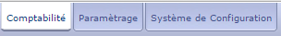
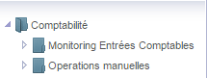
[Fin section Vermeg]
- Description des cas d’utilisation

  - Cas d’utilisation <Création d'un postage comptable: OD>
    - Définition et objectif
- Ce cas d'utilisation permet de saisir un postage comptable manuel.
    - Pré-conditions

Réf. | Description
PRE-000-1 | Définir et configurer le schéma comptable à utiliser pour l'OD
XXX = Trigramme spécifique à ce cas d’utilisation
    - Post-conditions
- Identifier et lister les pré-conditions spécifiques à ce CUF.
Réf. | Description
PRE-XXX-1
XXX = Trigramme spécifique à ce cas d’utilisation
    - Diagramme d’activité

Action Utilisateur | Action Système
Définir un schéma comptable
Saisir manuellement une OD en renseignant les informations comptables
 | Générer une écriture comptable
    - Règles de gestion

Réf. | Description
RG-000-1 | Total des débits égal au total des crédits
XXX = Trigramme spécifique à ce cas d’utilisation

    - Traitements

Réf. | Description
TRT-000-1 | L'utilisateur renseigne les informations comptables (se référer à la description de l'écran de saisie OD) et sauvegarde la saisie.
XXX = Trigramme spécifique à ce cas d’utilisation
    - Messages d’erreur
- Identifier et lister les messages d’erreur spécifiques à ce CUF.
Réf. | Description
ERR-GEN-1
XXX = Trigramme spécifique à ce cas d’utilisation
- Description des écrans
  - Diagramme de navigation

[Enchaînement décrit dans le §2.1 Description du diagramme des flux]

  - Description de l’écran <Saisie manuelle OD>
    - Maquette de l’écran <Saisie manuelle OD>
La saisie manuelle des écritures comptablesespèces passe par deux étapes :

La saisie des écritures comptables :

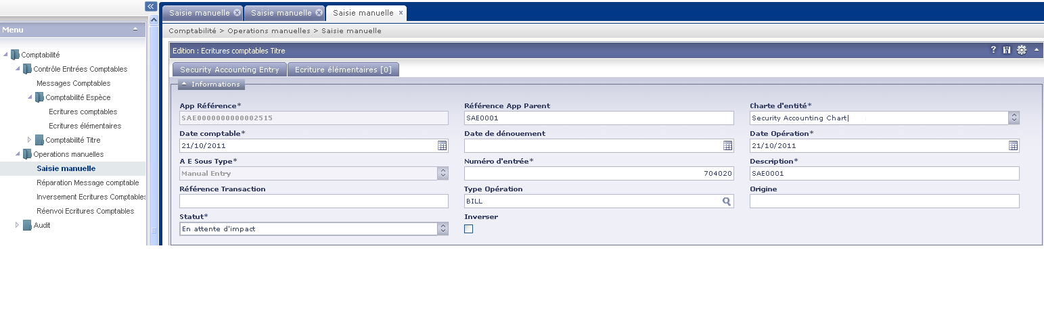

Champs |  | Description
Informations
App reference | Séquence générée automatiquement
Référence App parent
Date comptable | Date de comptabilité
Date d’entrée | Date de saisie
Date de dénouement | Date de dénouement
Date opération | Date d’opération
AE sous type | Généré automatiquement par le système
Numéro d’entrée | Numéro attribué pour l’écriture comptable
Description | Description de l’entrée comptable
Origine | Module d’origine de la ligne de données (megaCustody, MegaCore, MegaLend…)
Statut | Statuts possibles des écritures comptables
Inverse | Inversé ou non
Référence transaction | Référence de la transaction qui a généré cette Entrée espèce
Type Opération | C’est le type de l’opération ayantgénéré cette entrée comptable
Date valeur | Date valeur
Montants opérations | Montants de l'opération utilisés pour postage comptable
Compte titres | Compte titres
Compte espèces | Compte espèce
Description compte espèces | Description compte espèce

La saisie des données relatives aux écritures élémentaires espèces :

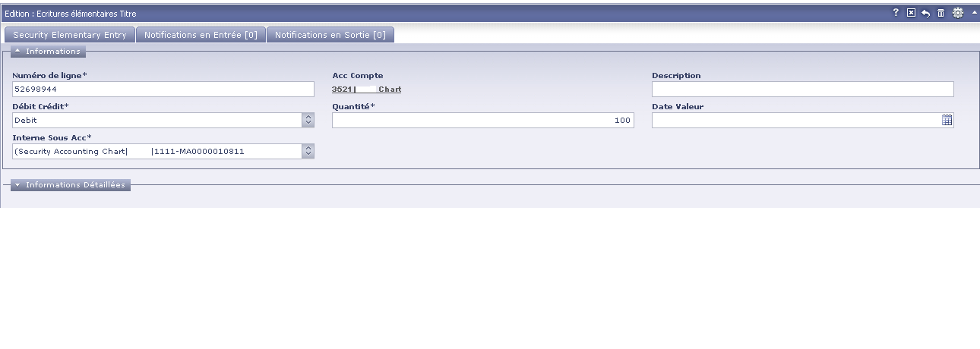

    - Typologie des données manipulées

Champ | Etiquette | Type de champ | Type de donnée manipulée | Taille | Description & valeurs possibles
Charte Comptable | Charte Comptable | Liste | Liste | -- | --
Date Comptable | Date Comptable | Date | Date | -- | Date de la journée comptable
Date de l'opération | Date de l'opération | Date | Date | -- | Date de l'opération
Type d'opération | Type d'opération | Liste | Liste | -- | Nom du schéma comptable
Information Additionnelle (1-2-3) | Information Additionnelle (1-2-3) | Alphanumérique | Alphanumérique | -- | Commentaire
    - Comportement de l’écran

[Se référer au §6 Description des cas d'utilisation]

- Parametrage
  - Tableau de Bord

Nœud | Sous-nœud | Condition
Postages Comptables de la journée | Messages Comptables générés | Date de création = Date métier
 | Messages Comptables générés avec erreur | Date de création = Date métier
 | Ecritures Comptables annulées | Date de création = Date métier
 | Ecritures Comptables générées | Date de création = Date métier
 | Ecritures Comptables interfacées | Date de création = Date métier
 | Ecritures Comptables non-interfacées | Date de création = Date métier

  - Profils
Liste des profils des utilisateurs à configurer dans l’application:
- Langue : Français.
- Format de la date: jj/mm/aaaa
- Format des montants et chiffres: Montants en devise.
  - Taxes et fiscalité:
[Se référer aux SFD et matrice fiscalité].
  - Frais:
[Se référer aux SFD et matrice commissionnement].
  - Comptabilité :

[Se référer aux Schémas comptable Marché Local et Marché Etranger dans Annexe].

[Début Section Vermeg]
- Batches

[Se référer aux SFD Interface NCOS].

[Fin Section Vermeg]
- Contraintes
Identifier les contraintes dans les domaines suivants :
  - Fonctionnel
  - Technique
  - Règlementaire
  - Organisationnel
  - Performance
  - Logistique
  - Sécurité
- Annexes

Nom | Fichier
Schémas Comptables pour marché local
Schémas Comptables pour marché étranger
Schémas Comptables pour OD

Schémas Comptables Titres

